РОЗДІЛ 1. ТЕОРЕТИЧНИЙ АНАЛІЗ ПРОБЛЕМИ МЕНТАЛЬНОГО ЗДОРОВ’Я В КОНТЕКСТІ ПРОФЕСІЙНОЇ ЕФЕКТИВНОСТІ

1.1. Ментальне здоров’я як психологічний феномен

Ментальне здоров’я є невід’ємною складовою щасливого життя кожної людини. За визначенням Всесвітньої організації охорони здоров’я (ВООЗ), ментальне здоров’я є станом щастя та добробуту, в якому людина реалізує свої творчі здібності, може протистояти життєвим стресам, продуктивно працювати та робити внесок у суспільне життя (Держпраці, 2023). Тобто, цей аспект допомагає нам відчувати себе психологічно благополучними, раціонально вирішувати проблеми, будувати конструктивну комунікацію з оточуючими тощо.
Також ментальне здоров’я прямо впливає на здатність людини раціонально справлятися з життєвими труднощами та залишатися стресостійкими. Це особливо актуально в даний час, так як останні 4 роки всі українці знаходяться під впливом постійного стресу: пандемія коронавірусу, повномасштабне вторгнення в Україну. Зокрема, Крикавський Євген та Болібрух Лідія зазначають, що за даними Міністерства охорони здоров’я, мінімум 60% українців мають потребу в психологічній підтримці в зв’язку з російською агресією (Болібрух, Крикавський, 2023, с. 25). Людина в постійному стані стресу може переживати тривогу, симптоми депресії, безсоння, харчові розлади, агресію і т.д. Проблема полягає в тому, що частина людей вміє конструктивно підтримувати якість життя, що позитивно впливає на ментальне здоров’я (наприклад техніки дихання, фізична активність, зміна фокусу уваги тощо). Інша частина людей намагається деструктивно підтримувати якість життя, що негативно позначається на ментальному здоров’ї (наприклад, “заїдання” стресу, вживання шкідливих речовин, куріння тощо).
Важливо підкреслити зв’язок фізичного здоров’я з психічним. Як зазначає Е.Є. Васильєва – ментальне здоров’я можна назвати рушієм гармонійного розвитку особистості, тому слід звертати увагу не тільки на фізичні показники, але й на психоемоційний стан (Васильєва, Спиця, 2021). Організм людини – це комплекс взаємопов’язаних складових, що завжди потребує корекції та діагностики кожного з цих елементів. Більшість населення схильна піклуватися виключно за фізичне здоров’я, забуваючи про важливість збереження ментального здоров’я. Це є характерним для українського менталітету, так як тема психічного здоров’я в Україні розвинена на низькому рівні (порівнюючи з країнам Європи, США) та оповита великою кількістю міфів та стереотипів в суспільстві (Питайло, 2016). Зокрема, за статистичними даними ВООЗ, кожна третя людина протягом свого життя стикається з симптомами, проявами психічних розладів, але може це не усвідомлювати і не вирізняти через дефіцит знань (MENTAL HEALTH FOR UKRAINE, 2020). Люди відвідують лікарні, вживають таблетки при потребі, намагаються вести здоровий образ життя та бути фізично активними, вживають вітаміни – і це все для підвищення імунітету, що, звісно, є правильним. Але менша частина населення звертає увагу на свій ментальний стан, вміє конструктивно диференціювати емоції в актуальний час і т.д. Наприклад, майже у кожного українця є свій сімейний лікар, але в меншості з них є психолог або психотерапевт, якого вони відвідують при потребі. Звісно, це не говорить про те, що всім людям необхідно відвідувати психолога, проблема в тому, що в людей ще досі існує радянське настановлення. Зокрема, якщо з фізичним здоров’ям все добре, але все одно людина відчуває себе погано, часто це думки про лінь, слабкість або установка, що психолога відвідують виключно хворі люди.
Показником позитивного ментального здоров’я, на нашу думку, є почуття комфорту особистості в соціуму, наодинці та загалом відсутність гострої психологічної напруги. Дискомфорт в спілкуванні з іншими та самим собою пов’язаний з порушенням ментального здоров’я. Це супроводжується почуттям апатії, роздратування. По-перше, почуття комфорту особистості в соціуму прямо залежить від рівня комунікативної компетентності. Наприклад: продуктивне розв'язання конфліктів, рівень емпатії, вміння “слухати” (розуміти наміри, мотиви опонента, загалом ситуацію) і т.д. Відсутність окреслених навичок може призводити до дезадаптації в соціумі та почутті психологічного тиску. По-друге, почуття комфорту особистості наодинці залежить від здатності переживати позитивні емоції з самим собою (Шиканова, 2022). Окреслена здатність визначається різними факторами, наприклад: усвідомлення особистих кордонів, адекватний рівень самооцінки тощо. По-третє, відсутність гострої психологічної напруги допомагає людині залишатися мотивованою, активною та стресостійкою в проблемних ситуаціях. Ці три показники формують актуальний стан ментального здоров’я та складають надійну базу для особистісної ефективності.
Одним із наслідків ігнорування ментального здоров’я є зниження загальної продуктивності. Такій людині складно опановувати нову діяльність, отримувати новий досвід, знання навички та вона відрізняється розсіяною увагою. Насамперед, це впливає на професійну діяльність та розвиток в кар’єрі. Як наслідок знижується професійна ефективність фахівця, що супроводжується втратою мотивації. Але, окрім цього, зниження продуктивності пов’язане з втратою інтересу навіть до буденних справ. Людина постійно потребує відпочинку, відчуває втому та відсутність енергії, що супроводжується розгубленістю та загрозою прояву депресивних епізодів.
А. Ребер визначає характеристику ментального здоров’я не тільки як психічно здорову людину, а також як здатність людини функціонувати на високому рівні поведінкового та емоційного регулювання (Рибянський, 2019). Тому ще одним компонентом, що грає важливу роль в ментальному здоров’ї особистості, є емоції. Ці два аспекти взаємопов’язані і мають вплив один на одного. Зокрема, емоції можуть проявлятися через стрес, самооцінку та міжособисті відносини. Тоді як ментальне здоров’я може впливає через психічні розлади, тривожність та здатність керувати емоціями. Спільним є самооцінка та почуття до самого себе, але цей компонент проявляється в аспектах по-різному. Наприклад, радість та задоволення позитивно впливають на самооцінку (аспект емоцій). Але, погіршення ментального здоров’я може викликати почуття безсилля (аспект ментального здоров’я). В даному аспекті важливою здатністю буде вміти екологічно проявляти та проживати емоції. Тобто, піднімається питання емоційного інтелекту. Науковці Дж. Майер і П. Соловей вказують що, це є здатність усвідомлювати та диференціювати особистості емоції, а також, вміти взаємодіяти з емоціями інших людей (Буркало, 2019). На нашу думку, емоційний інтелект має зв’язок з ментальним здоров’ям в сферах: міжособистих відносин, комунікації, прийняття рішень та загальному психологічному благополуччю.
Кожна людина суб’єктивно визначає власний ментальний стан, оцінює актуальний потенціал та можливості. Але існують конкретні ознаки психічного здоров’я, що виділив К. Ясперс, які є необхідними і визначають, умовно кажучи, рівень здоров’я. Зокрема: концентрація уваги на предметі, збереження інформації в пам’яті, логічна обробка цієї інформації і адекватність орієнтації у просторі та часі (Рибянський, 2019). Ці ознаки є важливими в ході вивчення даної теми, так як суб’єктивної оцінки особистості іноді не достатньо. Наприклад, людина з психічними розладами може вважати свій психоемоційний стан задовільним. При цьому, окреслені ознаки в неї не реалізуються. Тоді ми не можемо вважати, що стан ментального здоров’я є позитивним.
Як було зазначено раніше, ментальне здоров’я впливає на здатність саморегуляції емоцій та поведінкових проявів. Тетяна Дзюба підкреслює зв’язок саморегуляції з цінностями та орієнтацією особистості (Дзюба, 2016). Тобто, вплив в даному питанні має ціннісно-смислова сфера. Ця сфера відображає як цінності, переконання та життєві цілі визначають сенс життя та щастя особистості (Чайка, 2015). Встановлення конкретних життєвих цілей допомагає людині знаходити екзистенційну мотивацію, що насамперед знімає почуття невизначеності. Цінності та переконання визначають, яким чином людина комунікує в соціумі та обирає власні соціальні зв’язки. Це створює почуття приналежності (наприклад до конкретної групи) та підтримки. Відповідність між особистісними цінностями та стилем життя допомагає досягати стану внутрішнього задоволення. Це, умовно кажучи, відповідність особистісному ідеалу. Також, коли людина чітко усвідомлює власний сенс життя та цілі, їй легше вдається боротися з труднощами, що і є ментальною стійкістю. Охарактеризовані ознаки позитивно впливають та підтримують ментальне здоров’я.
Для глибинного усвідомлення поняття ментального здоров’я як психологічного феномену, варто розглянути ментальність як окремий аспект. Т.Б. Костєва зазначає що ментальність можна окреслити як спосіб сприйняття, мислення та загальну психологічну орієнтацію індивіда або соціальної групи (наприклад, етнічної, професійної або соціальної) в контексті суб’єктивного ставлення до оточуючого світу (Костєва, 2018, с. 38). Причому, цей вплив може бути як позитивним, так і негативним, і, на нашу думку, залежить від конкретних засобів. Зокрема, першим є спосіб сприйняття. В даному випадку, ментальність можна умовно поділити на оптимістичну – як позитивне сприйняття подій та песимістичну – як негативне сприйняття подій та стрес (Завгородня, Степура, 2023). Другий засіб – настановлення та переконання. Ставлення індивіда до самого себе та інших проявляється в характері індивідуальних установок та переконань. Розглядаючи в контексті полярності ментальність, зазначимо, що позитивні переконання підвищують рівень самоповаги та психологічного добробуту особистості. В той час як негативні переконання можуть призводити до постійної самокритики та депресивних станів. Також, на нашу думку, до цього способу можна віднести наявність специфічних стереотипів і міфів, що впливає на рівень самооцінки та загалом мислення людини. Третій засіб – це відповідь на стрес. В даному аспекті важливо окреслити поняття резильєнтності. Т.В. Грубі вказує що адекватний рівень прояву цієї властивості особистості може допомагати конструктивно справлятися зі стресом та адаптуватися до несприятливих змін (Грубі, 2022, с. 227). Тоді як дефіцит резильєнтності характеризується зниженою здатністю зберігати стабільний рівень фізичного та психічного функціонування в стресових ситуаціях. Це може негативно впливати на ментальність та створювати особисте почуття дискомфорту. Останнім, четвертим засобом є вплив на рішення. Ментальність, яку можна назвати позитивною може спонукати до проактивності та мотивованості індивіда. Ментальність, що є негативною, може призвести до здійснення деструктивних рішення та затягування процесу (поняття прокрастинації).
Р. Ассаджолі описує психічне здоров’я як стан балансу між різними аспектами особистості (Рибянський, 2019). Отже, ментальне здоров’я пов’язане з усіма сферами життя людини: спілкуванням, соціалізацією, навчанням, суб’єктивним переживанням актуального стану і т.д. Тому слід звертати увагу на психоемоційний стан та дотримуватись конкретних порад. Зокрема це – здорове харчування та спосіб життя, достатня кількість сну, активний відпочинок і дозвілля, комунікація з людьми та підтримка. Фактори, що впливають на ментальний стан особистості. розглянуто конкретніше в параграфі 1.2.

1.2. Чинники та динаміка ментального здоров’я особистості

Сучасний світ можна охарактеризувати такими особливостями, як непередбачуваність, нестійкість, складність та неоднозначність. Це впливає на психіку особистості і змушує її постійно адаптуватися до мінливих змін в контексті соціально-психологічної реальності. В повсякденному житті завжди присутні соціальні перетворення та надмірний інформаційний тиск. Тому особистість вимушена перебувати в стані стабільної емоційної напруги, що навіть стає новою нормою. О.Р. Ткачишина підкреслює що зазвичай, ситуаціям, пов’язаним з проблемами тривоги, апатії, внутрішнього дискомфорту приділяється недостатньо уваги, хоч вони і можуть призвести до криз, серйозних психічних порушень та загалом негативно впливають на психіку людини та її ментальний стан (Ткачишина, 2023, с. 88).
У свідомості особистості зовнішній світ формується як образ складного та непередбачуваного. Причиною цього є динаміка сучасного світу та несприятливі зовнішні фактори: зокрема, нестабільність в економічній та політичний сфері; пандемія COVID-19; глобальні кризи; військові конфлікти. Ще однією причиною є соціально-технологічний прогрес, що призводить до посилення впливу інформаційних потоків, збільшення психологічних і фізичних навантажень у повсякденному житті, прискорення темпу та ритму життя. Часто це стає причиною того, що почуття розглубеності та розчарування в житті індивіда загострюється (Ткачишина, 2023). В Україні це питання є надзвичайно актуальним через реальну ситуацію в країні, зокрема тривалу війну та її наслідки. В умовах війни особистість стикається з невизначеністю та складністю в стресових ситуаціях. Загострюється цінність буденних справ, устрій стабільного життя порушується, а іноді процес задоволення базових потреб стає складним, включаючи безпеку. Зазначені негативні впливи піднімають питання психологічного добробуту та, буквально щоб вижити, актуалізують потребу в адаптації до змін. Це підсилює актуальність проблеми ментального здоров’я, тому важливо розуміти динаміку та його чинники.
В.І. Мельников підкреслює що ментальне здоров’я є набутою, а не вродженою якістю, що формується та може змінюватися впродовж життя особистості, тобто має динамічний характер (Дзюба, Карамушка, 2019, с. 24). На цю динаміку впливають різні фактори, що призводять як до негативних, так і позитивних змін. Зокрема, в житті кожної людини існують моменти “підйому” та “падіння”, події, що ми можемо назвати найщасливішими, та події, які здаються нам кінцем чогось значущого. Це все на пряму впливає на актуальний ментальний стан та рівень психологічного добробуту індивіда.
На нашу думку, ключовий чинник динаміки ментального здоров’я піднімає питання вікової психології. Ірина Куницька та Вікторія Колосова найбільш вразливими називають дитинство та підлітковий вік (Колосова, Куницька, 2023). На ранніх стадіях життя людини, ментальний стан є дуже вразливим та відрізняється залежністю (від батьків, навколишнього середовища і т.д.). Дитячі травми, стреси або сімейні проблеми гостро проявляються та будуть впливати у подальшому на ментальне здоров’я особистості. Це один із факторів, що формує поведінку та загалом особистість підлітка в майбутньому. Наступним аспектом є зміни в дорослому віці. На основі попереднього досвіду та актуальних ресурсів у індивіда змінюються вимоги та ставлення до стресових ситуацій. З віком збільшується рівень особистої відповідальності, що супроводжується збільшенням стресу. Наприклад: дитина переймається йти до першого класу, старшокласник відчуває напругу перед вступом до університету, студент не розуміє, куди йти працювати тощо. Але з іншої сторони, цей аспект супроводжується зростанням мудрості та стійкості особистості. Травми та стрес також можуть впливати на динаміку ментального здоров’я. Цей аспект є досить важливим та актуальним в даний час. Наприклад: тяжкі життєві події, травми, втрати, конфлікти або кризові ситуації – це все, негативно впливає на ментальний стан, людина може втрачати сенс життя, відчувати апатію, фрустрацію. Зараз війна, викликана російською агресією, негативно позначилась на більшості українців, багато хто втратив сім’ю, дім, стабільність, та це проявляється в депресивних станах, агресії або відчаї.
Наступна група чинників – соціальна. Вона пов’язана з міжособистісними відносинами та соціальним середовищем, що впливає на емоційний та психологічний стан особистості (Волкова, 2022).Також соціальні чинники відповідають за реагування на сигнали психічного дисбалансу. Тетяна Косова підкреслює що ментальне здоров’я впливає на соціальний добробут особистості (Косова, 2021). По-перше, це – психотерапія та лікування. Зокрема, при потребі, психотерапевтичні та медичні втручання можуть покращити ментальний стан, навіть при наявності психічних розладів. Якщо у людини відсутні симптоми/розлади, але її ментальне здоров’я, умовно можна назвати негативним, рекомендується звернутися до психолога, який допоможе повернути гармонійний стан особистості. Цей чинник є дуже важливим, так як люди часто ігнорують відвідування спеціалістів такого профілю в силу власних упереджень чи стереотипів. Наприклад: “Психолог – тільки для хворих людей”, “Я що такий слабкий, зможу сам розібратися” і т.д. Досить часто це призводить до ще більшого погіршення ментального стану.
По-друге, це – соціальна підтримка. Підтримка оточуючих та розвинені соціальні зв’язки відіграють ключову роль в збереженні ментального здоров’я особистості. Оптимальним варіантом є той, коли індивід оточує себе однодумцями, які розділяють його цінності, надихають на саморозвиток та можуть допомогти в стресових ситуаціях. Важливо зазначити що, соціальна ізоляція та відсутність підтримки може призводити до розвитку депресивних симптомів, відчуття спустошеності та загального погіршення психологічного добробуту особистості.
По-третє, це – спосіб життя (Центральне міжрегіональне управління Міністерства юстиції, 2023). Конструктивні засоби життєдіяльності впливають позитивно на ментальне здоров’я, індивід відчуває як фізичний, так і психологічний добробут. Наприклад: здорове харчування, засоби релаксації, фізична активність тощо. Деструктивні засоби негативно впливають на загальний добробут особистості та можуть призводити до депресивних станів, втрати сенсу життя, почуття дезорганізованості життя. Наприклад: різні форми залежностей, аморальна поведінка тощо.
Ще одним важливим чинником є економічний (Центральне міжрегіональне управління Міністерства юстиції, 2023). На нашу думку, тут піднімається питання економічного статусу та ресурсів особистості. По-перше, фінансова стабільність і незалежність впливає на самооцінку особистості, забезпечує задоволення однієї із базових потреб (безпека) та може позитивно впливати на загальний рівень стресу та психічного добробуту. По-друге, на динаміку ментального здоров’я впливає активізація власних ресурсів людини, як способу підтримки та розвитку ментального стану. Саме поняття “ресурс” у психології – найчастіше описується резервом певних життєвих можливостей, які індивід може використати як джерело для свого самовираження, здійснення діяльності, вибору життєвої стратегії, а також альтернативних можливостей для саморозвитку (Кондратюк, 2022, с. 82). На нашу думку, для усвідомлення даного чинника потрібно розмежовувати ці ресурси. Наприклад, частково використовуючи класифікацію С. Хобфолла, ми виділили ті, що будуть мати вплив на ментальне здоров’я (Кондратюк, 2022). Можна виокремити: матеріальні об’єкти (дохід, будинок, речі тощо) і нематеріальні (бажання, цілі); психічні та фізичні стани особистості; характеристики (вольові, емоційні, енергетичні), що вимагають вирішення стресових ситуацій.
Останньою групою чинників є екологічні (Колосова, Куницька, 2023). Вплив навколишнього середовища на ментальне здоров’я включає такі аспекти: якість повітря і води; екологічні катастрофи; місце проживання (умови життя, якість навколишнього середовища); зміни клімату. Ці аспекти можуть впливати як негативно, так і позитивно. Наприклад, відпустка в горах допоможе покращити ментальний стан, відпочити та відновити власні ресурси. Тоді як умови війни є також екологічним чинником, приміром, забрудненість території в зонах активних бойових дій, страх людей виходити на вулицю під час повітряних тривог.

1.3. Вплив ментального здоров’я на працездатність і ефективність фахівця

На нашу думку, ментальне здоров’я значно впливає на здатність фахівця працювати продуктивно та ефективно проявляти власний потенціал. Це стало досить актуальним, як підкреслює Маргарита Подлєсная, популярності набуває full-time зайнятість та орієнтація на високі результати як спосіб представити досягнення (Подлєсная, 2022). Зокрема, в соціальних мережах зараз є хвиля трендів, пов’язана з темою успіху, відео про те, що успішні люди мають багато працювати, постійно розвиватися та досягати вражаючих цілей. При цьому, майже ніхто з авторів цих трендів не говорить про важливість відпочинку, відновлення та недоречності порівняння себе з іншими. Це часто призводить до роботи понаднормово, проблем з самооцінкою, прагнення досягнути неіснучого ідеалу, що є ризиком емоційного, фізичного та загалом психічного виснаження.
Суб’єктивним виміром професійної ефективності є професійна самоефективність (Креденцер, 2023). Зокрема, А. Бандура вказує, що самоефективність – це переконання особистості у її здатності ефективно керувати власним функціонуванням і впливати на події, що відбуваються в житті (Креденцер, 2023, с. 53).
Р.О. Винничук і С.М. Федик вказують, що тривожний розлад та симптоми депресії у фахівця часто виникають на підставі стресу на робочому місці, тобто це є однією з основних причин (Винничук, Федик, 2023, с. 663). Здоров’я робітника може погіршуватися та виникає ризик хронічного стресу за умови відсутності регуляції оптимального (адекватного) рівня стресу в актуальний час. Ментальне здоров’я має вплив на різні аспекти та сфери особистості, що визначає ефективність працівника.
Емоційний стан робітника залежить від його ментального здоров’я. Зокрема, Деніел Гоулман підкреслює, що наявність розвиненого емоційного інтелекту підвищує ефективність в побудові кар’єри та особистісному розвитку (Носенко, Четверик-Бурчак, 2016). Коли індивід відчуває стрес, тривогу, психологічні труднощі, це заважає сконцентруватися на роботі, знижує здатність до продуктивності та креативності. Ментальне здоров’я також може впливати на фізичний стан працівника. Прояви депресії та стани стресу часто викликають фізичні симптоми, зокрема – втому, безсоння, головний біль. Це негативно впливає на витривалість і працездатність організму та знижує загальний рівень енергії працівника.
І.Б. Волеваха вказує на те, що комунікація в робочому колективі визначається ментальним здоров’ям фахівців (Волеваха, 2019). Зокрема, цей вплив діє на взаємодію з колегами, керівництвом, клієнтами та загалом психологічним кліматом організації. Наприклад, за умови, коли працівник відчуває емоційний дискомфорт або психологічний тиск, це може призвести до загрози виникнення робочих конфліктів, зниження рівня згуртованості та вмотивованості колективу.
Також ментальне здоров’я має вплив на рівень креативності та процес прийняття рішень фахівцем. Умовно кажучи, позитивний ментальний стан допомагає розвивати нові ідеї та приймати обґрунтовані, логічно-правильні рішення. Тоді як негативний ментальний стан часто супроводжується симптомами депресії та тривоги, що знижує здатність особистості до прояву креативності. Також, у ментально здорової людини розвинена якість стресостійкості. Такі працівники, як правило, здатні ефективно впоратися з негативними ситуаціями, конструктивно боротися зі стресом і час, що вони потребують на відновлення власних ресурсів, є – мінімальним. Окрім цього, ментальний стан впливає на самоповагу та мотивацію особистості. Для досягнення успіху на роботі саме адекватний рівень самоповаги та висока мотивація є ключовими. В свою чергу, негативний ментальний стан фахівця може супроводжуватися високим рівнем самокритики, “накручуванням себе”. Це призводить до втрати самовпевненості, віри в себе та відсутність чіткої мотивації.
На нашу думку, в контексті даної теми важливим є поняття психологічної безпеки на робочому місці. Насамперед це означає створення умов для забезпечення комфорту та психічного добробуту працівників. Психологічно здорова атмосфера на роботі визначається тим, наскільки безпечним є середовищем, чи сприяє воно саморозвитку працівників та надихає на продуктивну діяльність. В колективах такого типу робітники відрізняється вищим рівнем задоволеності, можуть відкрито висловлювати невдоволення та готові адаптуватися до змін. Ці зміни можуть бути пов’язані з ризиками чи зовнішніми обставинами, наприклад воєнні дії або пандемія (Держпраці, 2023).
Під впливом почуття психологічної безпеки на роботі індивід розглядає своє професійне оточення в ролі колег, а не потенційної загрози. І.Б. Волеваха підкреслює що таким чином, фахівець має можливість проявляти власні здібності та використовувати свій потенціал, що сприяє успіху всієї організації (Волеваха, 2019). Отже, психологічна безпека на робочому місці є дієвим інструментом для зниження рівня конфліктності у колективі, плинності кадрів. Також аспект лояльності – підтримує бажання працівників і далі працювати в конкретній організації.
Психологічна безпека на робочому місці формується за допомогою ключових елементів, що реалізується на різних рівнях організації. По-перше, це психологічна підтримка працівників. Цей елемент забезпечує програми та ресурси у випадках стресових ситуацій, а також, надання можливостей для навчання та кар’єрного зростання. Сукупність цих аспектів сприяє особистісному та професійному розвитку робітників. По-друге, це позитивна корпоративна культура, що сприяє конструктивній атмосфері в колективі та створює почуття приналежності. Важливим є створення політики “відкритих дверей”, але збереження принципу конфіденційності (Держпраці, 2023). По-третє, це управління конфліктами. Цей аспект забезпечує прозорість в робочих процесах та відкритість до комунікацій між робітниками та керівництвом. Також, перевагою є розробка та впровадження стратегій управління конфліктами. І важливим є визнання та винагорода фахівця. Цей елемент можна реалізувати через систему винагород за досягнення, що впливає на самооцінку та мотивацію працівника. Також ефективними будуть заходи для профілактики вигорання, наприклад, раціональне делегування завдань.
Аналізуючи наукові джерела, ми знайшли ще одну, на перший погляд, неочевидну причину, що впливає на ментальне здоров’я працівників та продуктивність, – безлад в офісі. Джозеф Ферарі, разом зі співавторами Девкі Патель і Хеленою Свонсон, провели дослідження щодо того, як надлишок речей та безлад на робочому місці впливає на професійну діяльність (Щербань, 2021). За результатами, хаос у робочому просторі знижує продуктивність робітників, має негативний вплив на рівень задоволення та радості від виконаної роботи. Тобто фактично підвищує ризик професійного вигорання та психологічного тиску, що впливає на ментальне здоров’я працівника.

Висновки до першого розділу

Отже, за визначенням Всесвітньої організації охорони здоров’я (ВООЗ), ментальне здоров’я є станом щастя та добробуту, в якому людина реалізує свої творчі здібності, може протистояти життєвим стресам, продуктивно працювати та робити внесок у суспільне життя. Ментальне здоров’я впливає на всі сфери життя людини та визначає активність особистості. Позитивний ментальний стан допомагає індивіду будувати конструктивні комунікації, раціонально справлятися зі стресом та сприяє саморозвитку. Негативний ментальний стан завжди пов’язаний зі стресом. В свою чергу, стрес характеризується певними ознаками поведінки: стійке почуття тривоги, коливання настрою, неадекватна самооцінка, проблеми зі сном, симптоми депресії, труднощі з концентрацією уваги тощо.
На добробут та психічне здоров’я особистості впливають безліч факторів, основні з них – індивідуальні характеристики, соціальне середовище (оточення, наявність/відсутність упереджень, культурні переконання і т.д.) та актуальні обставини (умови життя та праці, фінансове становище, статус і т.д.). Ці три фактори є базовими, взаємопов’язаними та формують основу для ментального стану індивіда.
Окрім цього, ментальне здоров’я має зв’язок з фізичним здоров’ям та психоемоційний станом. Компоненти фізичного та ментального взаємодіють та впливають один на одного в усіх сферах життя особистості. Наприклад, біологічна взаємодія: стрес або симптоми депресії можуть негативно впливати на імунну систему людини та підвищується ризик захворюваності. Також, актуальний ментальний стан визначає здатність особистості до контролю та усвідомлення емоційних проявів. Позитивне ментальне здоров’я сприяє раціональній ідентифікації емоцій та регуляції поведінки.
В актуальний час українці мають працювати і підтримувати економіку своєї країни. Але аспект ментального здоров’я є важливим як для народу, так і для українського бізнесу. Через це, все частіше організації та державні установи в роботі з персоналом стикаються з новими викликами. Ці виклики, зокрема пов’язані з психічним станом робітників, наприклад – плинність кадрів, додаткові витрати на медичні страхування і т.д. Тому, зв’язок ментального здоров’я з робочою ефективністю є прямо пропорційним. Коли організація звертає належну увагу щодо питання психосоціальної підтримки своїх працівників, покращується рівень якості та загалом продуктивності їхньої діяльності. Як зазначають А. Курапов, І. Данилюк, А. Лобода, А. Калайцакі, Т. Ковач, Т. Клімаш, В. Предко – працівники таких організацій частіше мають стабільний, позитивний моральний стан, більш віддані та лояльні компанії, що впливає на загальну прибутковість.
Необхідною частиною безпеки та здоров’я на роботі, що також сприяє стабільному функціонуванню організації, є турбота про психічне здоров’я. Ментальне здоров’я працівника залежить від стрес-факторів на робочому місці. Поширеними негативними явищами є булінг, дискримінація, стереотипи, токсична поведінка, обезцінювання тощо. В свою чергу, це впливає на ефективність професійної діяльності. Наявність окреслених стрес-факторів має негативні наслідки для продуктивності організації. Зокрема Ешлі Ву, Енід Ч. Ремер, Карен Б. Кент, Девід В. Баллард і Рон З. Гетцель окреслили ряд деструктивних явищ: вигорання працівників, відсутність задоволення від процесу роботи, несприятливий психологічний клімат в колективі, плинність кадрів, відсутність лояльності до організації та її корпоративної культури і т.д.

РОЗДІЛ 2. ЕМПІРИЧНЕ ДОСЛІДЖЕННЯ ВПЛИВУ МЕНТАЛЬНОГО ЗДОРОВ’Я ФАХІВЦЯ НА ЙОГО ПРОФЕСІЙНУ ЕФЕКТИВНІСТЬ

2.1. Організаційно-методичні засади емпіричного дослідження

Для підтвердження впливості чинника ментального здоров’я на професійну ефективність особистості нами проведено емпіричне дослідження із залученням співробітників IP-офісу (Український національний офіс інтелектуальної власності та інновацій) у кількості 6 осіб та працівників Пенсійного фонду України (м. Гребінка Полтавської обл.) у кількості 21 особа, віком від 32 до 60 років.
Завданнями емпіричного дослідження постали:
- Теоретичне обґрунтування вибору підходів до визначення ментального здоров’я в професійній діяльності.
- Визначення характерних ознак ментального здоров’я в професійній діяльності.
- Вивчення впливу професійної ефективності на ментальне здоров’я фахівця.
- Підбір і обґрунтування методів і методик дослідження, що виявляють вплив ментального здоров’я на професійну ефективність особистості.
- Статистична обробка результатів емпіричного дослідження та їх інтерпретація.
Етапи дослідження:
І етап – теоретико-методологічний. Включає визначення теми дослідження, попередню постановку проблеми, аналіз наукової літератури, розробку науково-категоріального апарату дослідження: об'єкта і предмета дослідження, формування гіпотези. Передбачає складання програми, зокрема вибір респондентів, вибір незалежних і залежних змінних, вироблення способів аналізу результатів, і навіть підбір методик емпіричного дослідження.
II етап – емпіричний. Передбачає збір первинних даних, необхідні підтвердження висунутої гіпотези, їх систематичне і графічне подання під час організації емпіричного дослідження.
III етап – інтерпретаційний. Полягає у формулюванні висновків про підтвердження чи спростування гіпотези на основі процедур аналізу отриманих результатів, а також у підготовці наукового звіту, що спирається на факти, існування яких до початку дослідження лише гіпотетично передбачалося.
Методики, що використовуються в емпіричному дослідженні:
- Методика «Шкала позитивного ментального здоров’я» (адаптація Л.М. Карамушки, О.В. Креденцер, К.В. Терещенко).
- Методика «Шкала професійної самоефективності» (адаптація О.В. Креденцер).
- Авторський опитувальник.
Методики для дослідження підбиралися з урахуванням професійних особливостей, можливості групового проведення, простоти та швидкості обробки.
Для обробки результатів дослідження використовувались первинні методи обробки даних: табулювання, побудова діаграм. Як вторинні методи обробки були використані первинні описові статистики – обчислення середнього арифметичного, методи математичної статистики (кореляційний та дисперсійний аналіз засобом програми SPSS).

2.2. Аналіз результатів діагностики показників ментального здоров’я фахівців

Почнемо з аналізу даних дослідження за першою методикою «Шкала позитивного ментального здоров’я». За допомогою цієї методики ми визначали позитивну спрямованість ментального здоров’я. Як вказують автори методики, це є дуже важливим, оскільки спрямованість ментального здоров’я впливає на життєву активність особистості. Це дозволяє залишатися стресостійким та встановлювати нові соціальні контакти, що, на нашу думку, є ключовим елементом в професійній діяльності.
Результати дослідження можна тлумачити за трьома рівнями: низький рівень показника ментального здоров’я, середній та високий. Аналіз отриманих результатів методики відображено на рис. 2.1.
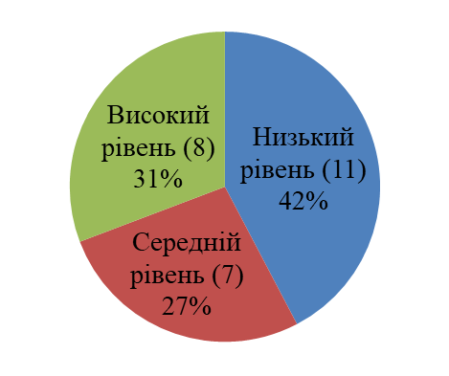
Рис. 2.1. Зведені дані застосування методики діагностики ментального здоров’я (у % носіїв)

Низький рівень показника ментального здоров’я мають 42% від загальної кількості респондентів. Отже, такі фахівці можуть стикатися з деструктивними явищами, які вказують на дисбаланс в психічному стані особистості. Також особистість в такому випадку може не відчувати психологічний добробут. Поширеними деструктивними явищами можуть бути: апатія, порушення сну та харчування, низький рівень енергії або її відсутність, соціальна ізоляція, зниження продуктивності і т.д. Важливо наголосити, що окреслені ознаки можуть проявлятися по-різному і залежать від конкретної ситуації та людини, тобто мають індивідуальний характер.
Середній рівень показника ментального здоров’я мають 27% від загальної кількості респондентів. Середній рівень включає в себе різноманітну характеристику, що вказує на стан адаптації особистості та психологічного добробуту. Поширеними ознаками можуть бути: здатність ефективно керувати емоціями і конструктивно справлятися зі стресовими ситуаціями, достатній рівень енергії для концентрації та продуктивної праці, здатність утримувати стабільні взаємини з оточуючими, гнучкість у вирішенні проблем та досягненні цілей. Важливо врахувати, що середній рівень показника ментального здоров’я є динамічним та може змінюватися залежно від ситуації, стресорів та навіть настрою особистості. Фахівець з середнім рівнем зазвичай може ефективно справлятися з труднощами на роботі за умови наявності підтримки та самостійної роботи над власним ментальним станом.
Високий рівень показника ментального здоров’я мають 31% від загальної кількості респондентів. Такий результат характеризується психологічним добробутом та емоційною стійкістю особистості. Фахівець з високим рівнем може характеризуватися такими ознаками: здатність адаптуватися до змін (як в професійній, так і особистій сфері життя), відкритість до нового досвіду та інноваційних ідей, спроможність контролювати рівень стресу і виражати емоції конструктивно. Важливо відзначити, що високий рівень показника ментального здоров’я є найбільш оптимальним результатом. Такі фахівці вирізняються наполегливістю в досягненні цілей, при цьому є здатність підтримувати відчуття психологічної гармонії.
Таким чином, значна частина вибірки (11 респондентів) має низький показник ментального здоров’я. В такому випадку керівникам організацій варто звернути на це увагу та впроваджувати заходи, що будуть позитивно впливати на ментальне здоров’я, оскільки ментальний стан працівника впливає на його продуктивність та загалом ефективність всієї організації (Астаф’єва, Боднар, 2019). Фахівцям з таким результатом важливо самостійно працювати над власним ментальним станом. Це може бути: аналіз причин, рефлексія, техніки медитації і т.д. Також, за потреби, корисним буде звернення до психолога або психотерапевта для відновлення психологічного добробуту особистості.
Далі проаналізуємо результати дослідження за другою методикою – «Шкала професійної самоефективності». Ця методика показує відношення респондентів до актуальної роботи, ставлення до складних ситуацій та загалом ментальний стан в професійній діяльності. Результати дослідження можна тлумачити за такими рівнями: низька, середня, вище середнього та висока професійна самоефективність особистості. У вибірці відсутній результат низької професійної ефективності, тому аналізувати даний рівень сенсу немає.
Аналіз отриманих результатів методики відображено на рис. 2.2.
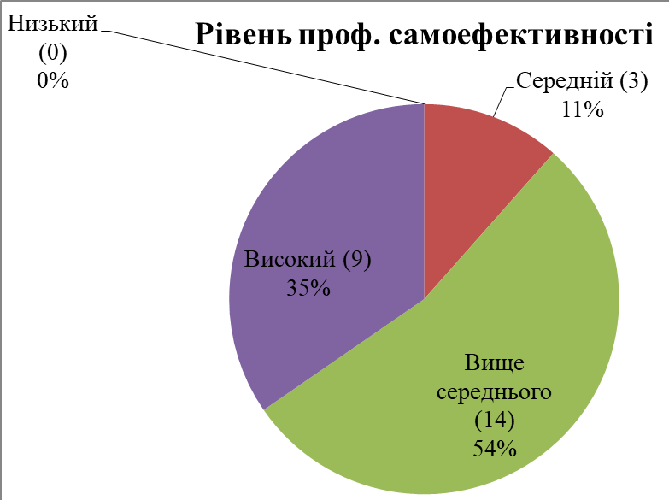
Рис. 2.2. Зведені дані застосування методики діагностики професійної самоефективності (у % носіїв)

Середній рівень професійної самоефективності мають 11% від загальної кількості респондентів. Такі фахівці зазвичай мають певні навички та компетенції, але можуть відчувати потребу у покращенні професійних здібностей або знань та загалом розвитку в окремих аспектах своєї професійної діяльності. Цей результат може характеризуватися такими ознаками: володіння навичками необхідними для виконання власних обов’язків, виконання завдань в межах прийнятних стандартів продуктивності, здатність працювати самостійно і приймати відповідальні рішення. Особистість, що вважає власну професійну ефективність середньою, може вдосконалюватися через навчання, тренінги та особистісний розвиток. В даному питанні фахівцю важливо визначити свої сильні сторони та прагнути до розвитку в проблемних або складних сферах в професійній діяльності.
Рівень вище середньої професійної самоефективності мають 54% від загальної кількості респондентів. Такі фахівці мають схожу характеристику середнього рівня, але відрізняються більшою стабільністю та бажанням розвитку в професійній діяльності. Цей результат може характеризуватися такими ознаками: здатність ефективно взаємодіяти з колективом, керівництвом та клієнтами, висока мотивація до самовдосконалення, здатність конструктивно впоратися зі стресом і труднощами в професійній діяльності, високий рівень виконавчої діяльності і досягнення поставлених цілей.
Високий рівень професійної самоефективності мають 35% від загальної кількості респондентів. Такий результат може вказувати на значні досягнення та високий показник успішності в професійній діяльності. За даною методикою цей високий показник суб’єктивно оцінюється особистістю. Здебільшого, саме такі фахівці досягають найвищих результатів в роботі. Деякі характеристики високого рівня професійної самоефективності можуть включати: високу продуктивність, мотивація до досягнень, ініціативність та творчість в процесі роботи, високий показник самоконтролю та самоорганізації. Такі фахівці є часто цінними на ринку праці та підвищують загальну ефективність організації, в якій працюють.
Отже, значна частина – 14 респондентів мають рівень вище середньої професійної самоефективності. Особистість в даному випадку може демонструвати задовільні результати роботи, але рідко досягає виняткових показників. Фахівці з рівнем вище середнього, мають можливість досягти високого рівня професійної самоефективності, шляхом зміни на позитивне ставлення до власних досягнення та здібностей. Тобто, ці характеристики свідчать про те, що працівник виконує власні обов’язки згідно стандарту, але має потенціал для подальшого розвитку в професійній діяльності.
Наступним для аналізу даних є авторський опитувальник. Цей опитувальник покликаний визначити суб’єктивне відношення респондента до професійної діяльності, її мотиватори та деструктивні явища в ній. Опитувальник складається з 13 обов’язкових питань, за якими можна виділити критерії-чинники впливовості ментального здоров’я в контексті професійної ефективності. Саме тому доцільним буде розглядати результат вибірки, детально, окремо по питаннях.
Першим критерієм є задоволеність роботою. Аналіз отриманих результатів відображено на рис. 2.3.
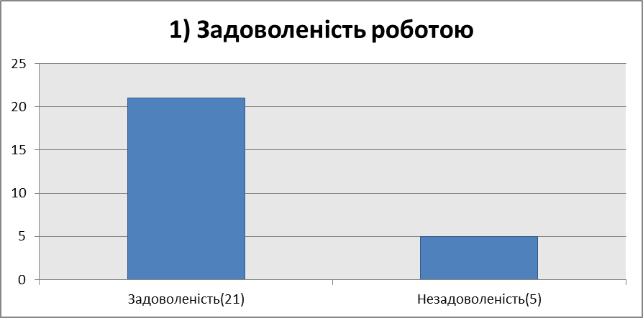
Рис. 2.3. Загальний результат вибірки за критерієм задоволеності роботою

Цей критерій відображає рівень задоволення не тільки роботою, а також актуальною посадою та зовнішнім середовищем на роботі. Встановлено, що більшість респондентів (21) задоволені роботою в актуальний час. Такі фахівці зазвичай позитивно оцінюють власну виконану роботу, мотивовані на результат, бажання саморозвитку в професійній діяльності. Також в меншості респондентів (5 осіб) присутня незадоволеність роботою. Цей результат може мати таку характеристику: відсутність бажання виконувати власні професійні обов’язки, переживання стресу та невпевненості на роботі, відчуття фізичного і емоційного виснаження. Задоволеність або незадоволеність роботою суттєво впливає на добробут працівника, ментальне здоров’я та особисту ефективність. Для оптимізації робочого середовища варто виявляти фактори, що спричиняють незадоволеність в професійній діяльності.
Другим критерієм аналізу є провідна професійна мотивація фахівця. Аналіз отриманих результатів відображено на рис. 2.4.
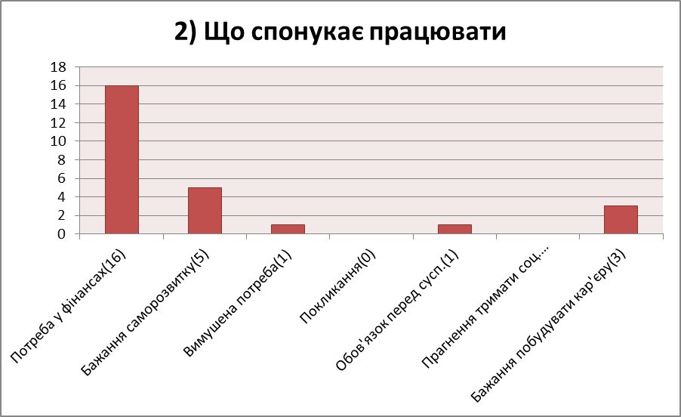
Рис. 2.4. Зведені дані розподілу провідної професійної мотивації

Як бачимо, значна частина вибірки (16 респондентів) мають першочергово потребу у фінансах. Тобто люди працюють для матеріального забезпечення. Здебільшого це є сильним стимулом для праці, та такі робітники мотивовані на досягнення (отримати бонуси, премії, інші фінансові вигоди). Характеристика фахівців з потребою у фінансах: ефективне управління ресурсами, інвестування в освіту та навички, швидка адаптація. Складність роботи з таким фахівцем заключається в тому, що втримати його на роботі може тільки постійне матеріальне забезпечення, отже, нематеріальна мотивація в даному випадку не працюватиме. Також у вибірці присутнє бажання саморозвитку (5 респондентів). Характеристика таких фахівців: схильність до аналізу власних сильних і слабких сторін в роботі, постійне прагнення підвищити професійний рівень, позитивне ставлення до викликів, творчість та новаторство. У 3 респондентів є бажання побудувати успішну кар’єру. Такі фахівці здебільшого виявляють амбіційність, проактивність, стратегічне мислення та високий рівень працездатності в професійній діяльності. Одного з респондентів спонукає працювати вимушена потреба. Такий результат може показувати страх фахівця перед скороченням (загалом звільненням) або звичка працювати на актуальній роботі (відсутнє задоволення). Ще одного з респондентів спонукає працювати обов’язок перед суспільством. Часто це люди старшого віку (від 50 років), які мають усталені суспільно ціні переконання.
Третій критерій – вмотивованість фахівця. Аналіз отриманих результатів відображено на рис. 2.5.
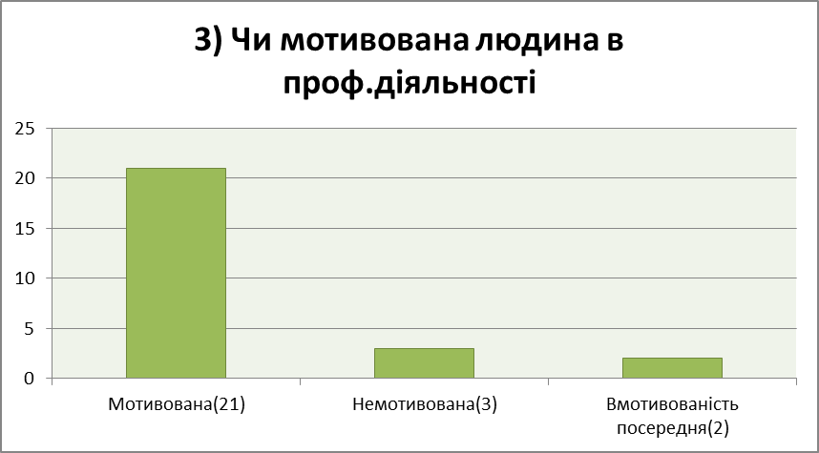
Рис. 2.5. Зведені дані дослідження самооцінки вмотивованості

Вмотивованість в професійній діяльності в даному питанні оцінюється суб’єктивно кожним фахівцем. В результаті, більшість вибірки (21 респондент) вважає себе мотивованою людиною. Такі фахівці завжди намагаються працювати якісно та досягати високих результатів. 3 респондента вважають себе немотивованою людиною. Особистість в даному випадку працює за звичкою або обов’язком перед іншими. Посередню вмотивованість мають 2 респондента. В цьому випадку, якість праці нестабільна і залежить від багатьох факторів: емоційний та фізичний стан людини, обсяг і склад роботи, настрій і т.д.
Четвертим критерієм є провідні емоції на роботі. Аналіз отриманих результатів відображено на рис. 2.6.
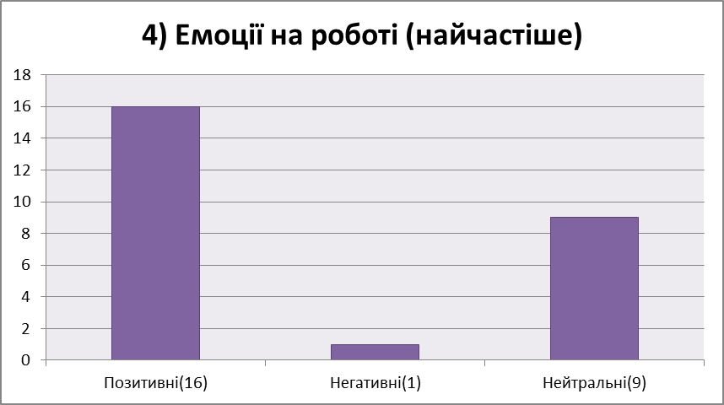
Рис. 2.6. Загальний результат вибірки по четвертому питанню (провідні емоції на роботі)

Варто зауважити, що в цьому питанні підкреслюється саме частота та стабільність пережитих емоцій на роботі. Отже, більшість вибірки (16 респондентів) найчастіше переживають позитивні емоції на роботі. До таких емоцій можна віднести: задоволення, радість, впевненість, насолоду тощо. Зазвичай в цьому випадку фахівці добре ставляться до роботи, налаштовані на позитивний результат, а також не втрачають впевненості при помилках (Горбунова, Климчук, 2017). Найчастіше переживають нейтральні емоції на роботі 9 респондентів. Здебільшого це спокій та байдужість. На нашу думку, ці дві емоції мають різне трактування щодо цього критерія. Наприклад, при переживанні спокою фахівець працює в своєму комфортному темпі і не відчуває негативного тиску на роботі. Тоді як байдужість означає відсутність зацікавленості в роботі. Тобто особистість не переживає задоволення, що може негативно впливати на ментальне здоров’я. Один із респондентів найчастіше переживає негативні емоції. Здебільшого це сором, тривога, гнів, страх, сум тощо. В даному випадку, такий результат може проявлятися різними проявами. Наприклад, неповага до власної роботи, недостатня мотивація (втрата інтересу), конфлікти в робочому середовищі і т.д. В будь-якому випадку, це негативно впливає на добробут фахівця, рівень задоволення та загалом ментальне здоров’я в професійній діяльності.
П’ятий критерій – причини негативних емоцій на роботі. Аналіз отриманих результатів відображено на рис. 2.7.
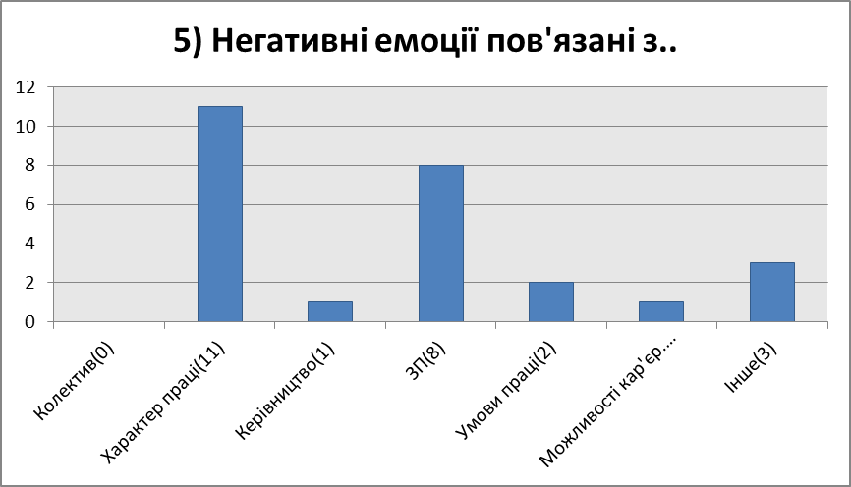

Рис. 2.7. Загальний результат вибірки по п'ятому питанню (причини негативних емоцій)

Значна частина вибірки (11 респондентів) негативні емоції на роботі пов’язують з характером праці. Найчастіше такі фахівці незадоволені змістом виконуваних завдань або поставленими дедлайнами. 8 респондентів негативні емоції на роботі пов’язують з розміром заробітної плати. Цей результат означає явну потребу в матеріальному забезпеченні фахівців (премії, бонуси, підвищення рівня зарплати). 2 респондента негативні емоції на роботі пов’язують з умовами праці. Це охоплює великий спектр факторів та обставин, що впливають на фахівця. Незадоволеність, в даному випадку, може бути пов’язана з: фізичним середовищем (робоче місце, освітлення, температура), організаційними аспектами (графік, система винагород), безпекою на робочому місці, організаційною культурою і т.д. 3 респондента негативні емоції на роботі пов’язують з іншим (свій варіант). Одна з таких відповідей – невдячні замовники, двоє інших досліджуваних утримались від відповіді. Один із респондентів негативні емоції на роботі пов’язує з можливостями кар’єрного зростання. Відсутність цієї можливості може призводити до професійного застою фахівця, зниження мотивації до роботи та втрати інтересу. Також, один із респондентів керівництво пов’язує з негативними емоціями на роботі. Такий результат може бути через: наявність конфліктності в системі керівник – робітники, стиль керівництва (наприклад авторитарний), відсутність підтримки ініціативи власних підлеглих тощо.
Шостим критерієм є причини позитивних емоцій на роботі. Аналіз отриманих результатів відображено на рис. 2.8.
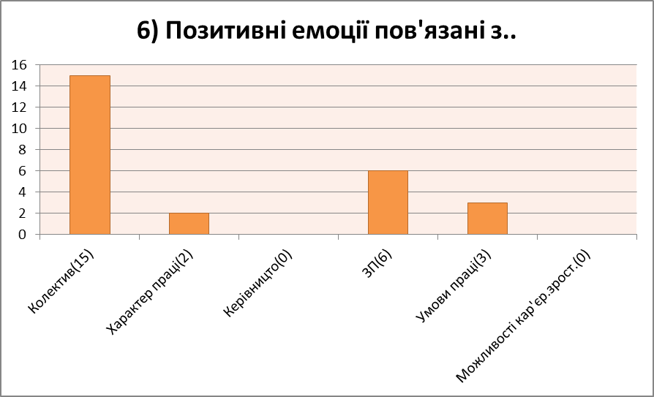
Рис. 2.8. Загальний результат вибірки по шостому питанню (причини позитивних емоцій)

Значна частина вибірки (15 респондентів) позитивні емоції на роботі пов’язують з колективом. Такий результат вказує на сприятливий психологічний клімат в колективі, дружню або, загалом, позитивну атмосферу. Цей результат впливає на ефективність фахівців. Наприклад: відкрите поле для творчості (особистість не боїться висловлювати власні креативні ідеї в колективі), присутність взаємодопомоги та співпраці. 6 респондентів позитивні емоції на роботі пов’язують з розміром заробітної плати. Тобто, такі фахівці задоволені актуальним матеріальним забезпеченням. Цей результат позитивно впливає на робітників, які мають потребу у фінансах. 3 респондента позитивні емоції на роботі пов’язують з умовам праці. Тобто, такі фахівці задоволені власним робочим середовищем. Детальну характеристику цього аспекту ми вже описували раніше. Два респондента позитивні емоції пов’язують із характером праці. Такі фахівці задоволені специфікою та особливостями виконуваної роботи. Детальну характеристику цього аспекту ми також описували раніше.
Сьомий критерій – бажання працювати. Аналіз отриманих результатів відображено на рис. 2.9.
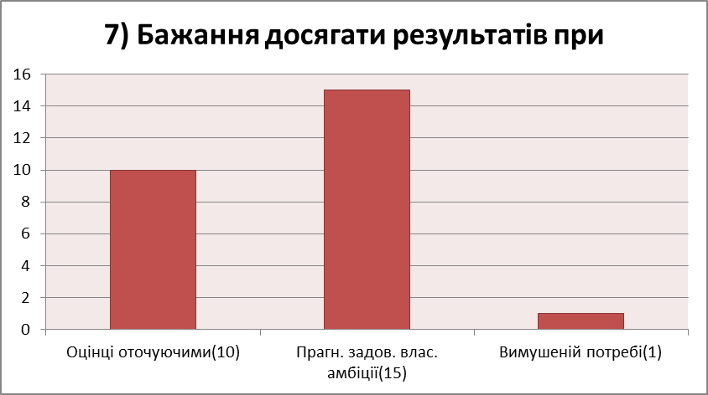
Рис. 2.9. Загальний результат вибірки по сьомому питанню (бажання працювати)

Значна частина вибірки (15 респондентів) бажання працювати пов’язують з прагнення задовольнити власний рівень амбіцій, домагань. Такий результат може виявлятися через деяку характеристику: внутрішня мотивація, бажання постійного саморозвитку, здатність йти на ризики, стремління до високих стандартів в роботі. Такі фахівці здебільшого направлені на самостійний, проактивний трудовий розвиток, задля задоволення власних професійний потреб. При цьому, вони часто бажають мати вплив в робочому колективі (стремління до лідерства). 10 респондентів із вибірки бажання працювати мають при умови оцінки оточуючими. Звісно це пов’язано з потребою отримати похвалу і винагороду. На нашу думку, даний результат є найбільш неоднозначним і має свої ризики та переваги одночасно. Наприклад, такі фахівці часто орієнтуються виключно на результат роботи (відсутність задоволення від процесу), що може призводити до професійного вигорання та розмитого бачення власного професійного шляху (відсутність чіткий цілей, завдань в професійній діяльності). Водночас, фахівці з даним результатом, відповідально ставляться до роботи, надійні (викликають довіру у виконаннях обов’язків) та дотримуються етичних норм на роботі. Ці ознаки роблять їх цінними працівниками для роботодавців. Один із респондентів бажання працювати пов’язує з вимушеною потребою. Це може бути страх при скороченні штату, страх отримати догану від керівництва і т.д. Також, цей результат може означати вимушені обставини, коли фахівець працює для задоволення певної потреби чи обов’язку (наприклад вплив суспільства, потреба у фінансах тощо).
Восьмим критерієм є ознаки професійної вигоряння. Аналіз отриманих результатів відображено на рис. 2.10.
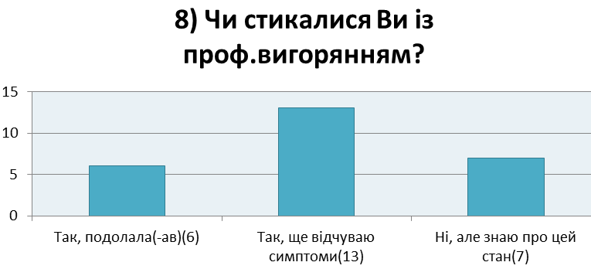
Рис. 2.10. Загальний результат вибірки по восьмому питанню (ознаки професійного вигоряння)

Значна частина вибірки (13 респондентів) стикались із професійним вигорянням та ще фіксують деякі його симптоми. До цих симптомів опитувальник відносить переживання втоми і виснаження (як морального, так і фізичного). Ми маємо розуміти, що такий результат може бути як характерною ознакою недавно пережитого стресу від професійного вигоряння, так і обставинами часу (наприклад, фахівець при проходженні опитування не задовольнив повністю власні базові потреби, давно не був у відпустці і т.д.). 7 респондентів не стикались з ознаками професійного вигоряння, але знають про цей стан. Цей результат може характеризувати фахівця як особистість яка ефективно розподіляє власний час, має чітку внутрішню мотивацію. Або, фахівець не так давно працює і тому ще має великий запас внутрішніх ресурсів. Але, стаж роботи не завжди є показником частоти професійного вигоряння, так як впливають і інші фактори (специфіка професії, рівень задоволення, частота відпочинку тощо). 6 респондентів стикались з професійним вигорянням та вдалося подолати цей стан. Пережиття професійного вигоряння часто має негативні наслідки. Зокрема: втрата енергії та мотивації, проблеми із здоров’ям (фізичним, ментальним), відсутність гармонії між особистим і професійним життям (Коцан, Ложкін, Мушкевич, 2009). Водночас, переживання професійного вигоряння може мати позитивні наслідки: нова сфера зацікавленості, підвищення рівня внутрішньої мотивації, орієнтація на нові досягнення та виклики.
Дев’ятий критерій – проведення вихідних. Аналіз отриманих результатів відображено на рис. 2.11.
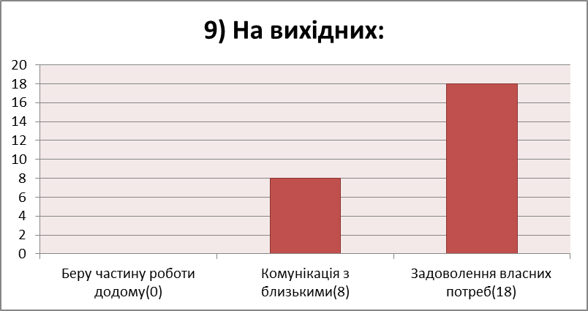
Рис. 2.11. Загальний результат вибірки по дев’ятому питанню (проведення вихідних)

Одразу треба сказати, що найбільш деструктивний варіант в контексті впливу на ментальне здоров’я – “беру частину роботи додому, дороблюю борги” не обрав жодний респондент. Значна частина вибірки (18 респондентів) на вихідних відпочивають, задовільняють власні потреби і бажання. Цей варіант конструктивно впливає на ментальне здоров’я, допомагає знизити ризик виникнення ознак професійного вигоряння та утримує рівень зацікавленості і мотивації в професійній діяльності. 8 респондентів на вихідних відволікаються на комунікацію з друзями та близькими. Цей варіант є особливо ефективним для особистості, якій необхідно постійна підтримка та спілкування з цінними, для неї, людьми (Латій, 2019).
Десятим критерієм є самооцінка рівня стресу. Аналіз отриманих результатів відображено на рис. 2.12.
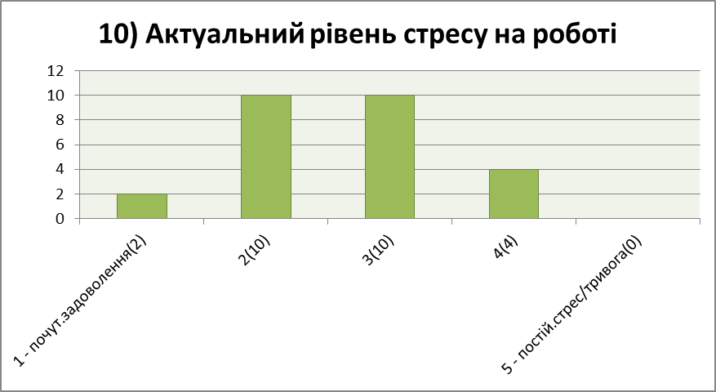
Рис. 2.12. Загальний результат вибірки по десятому питанню (самооцінка рівня стресу)

Присутні у виборах респондентів, рівні стресу для аналізу, можна умовно поділити на: 1 (як почуття задоволення), 2-3 (як середній рівень) та 4 (як наближений до критичного). Двоє респондентів вважають актуальним рівнем стресу на роботі 1. Це означає абсолютне почуття задоволення, може вказувати на сприятливий клімат в колективі та загальний рівень задоволення роботою. Більшість вибірки (20 респондентів) актуальним рівнем стресу на роботі вважають 2-3, що є середній результатом. Це оптимальний варіант, що вказує на загальне задоволення від роботи, з окремими сферами або факторами незадоволення. Наприклад, фахівець незадоволений умовами роботи, але це критично не заважає йому працювати. Чотири респонденти визначають актуальним рівень стресу 4. Цей результат є наближеним до постійного стресу або тривоги. Такий рівень потребує детального аналізу, щоб визначити сфери, що можуть заважати фахівцю працювати. Якщо цей результат є перманентним, тобто на постійній основі, це має негативний вплив на ментальне здоров’я особистості та знижує рівень професійної ефективності фахівця.
Одинадцятим критерієм є провідний демотиватор. Аналіз отриманих результатів відображено на рис. 2.13.
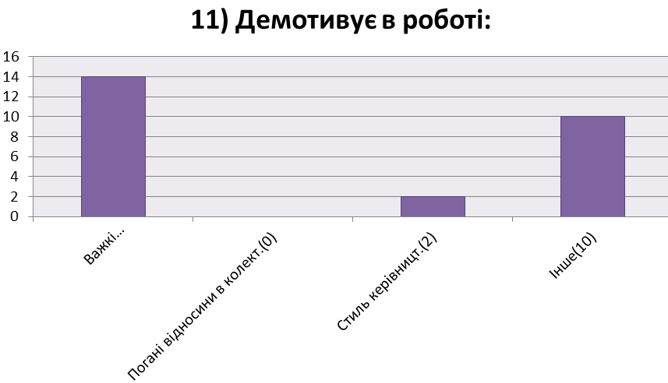
Рис. 2.13. Загальний результат вибірки по одинадцятому питанню (провідний демотиватор)

Значну частину вибірки (14 респондентів) найбільше демотивують в роботі важкі завдання або нереалістичні дедлайни. Тобто провідний демотиватор охоплює сферу характеру праці. Це може включає в себе: великий обсяг роботи, високий ступінь відповідальності, труднощі в ресурсах, обмежений час і т.д. Окреслена характеристика викликає стрес та напруження, може призводити до зниження якості виконуваної роботи. Також постійний тиск. що триває довгий час без відпочинку, сприяє втомі та вигоранню працівників. Десять респондентів провідним демотиватором обрали свій варіант (інше). На нашу думку, цікавими для розгляду є неконструктивна критика, відсутність можливості реалізувати потенціал (одноманітність), неврегульованість законодавства, погана якість зв’язку, рівень заробітної плати, відсутність вдячності клієнтів. Як бачимо, більшість варіантів пов’язані із зовнішнім середовищем і наразі їх неможливо або дуже важко змінити. Двох респондентів найбільше демотивує стиль керівництва. Незадовільний стиль керівництва, на думку підлеглих, впливає на ефективність та задоволеність працівників. Така характеристика може включати: авторитарність керівника, неадекватна оцінка роботи і фідбек, відсутність відкритої комунікації та підтримки, нестабільність керівника в професійних діях тощо.
Дванадцятий критерій – частота тривоги. Аналіз отриманих результатів відображено на рис. 2.14.
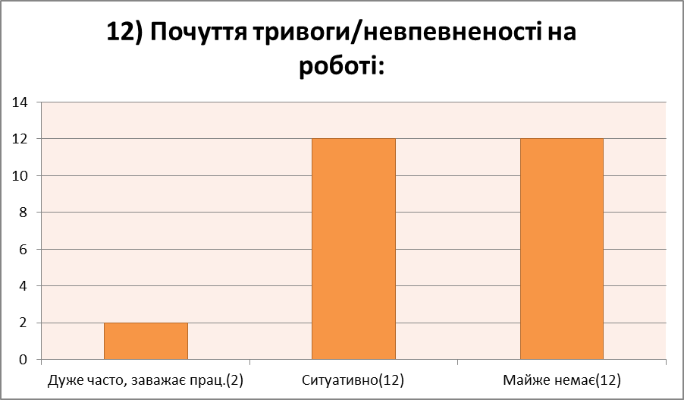
Рис. 2.14. Загальний результат вибірки по дванадцятому питанню (частота тривоги)
Дванадцять респондентів з вибірки почуття тривоги або невпевненості на роботі переживають ситуативно. Це результат наближений до оптимального (якщо це не заважає працювати фахівцю), так як вказує на адекватність самооцінки і конструктивне переживання негативних емоцій. Водночас, ситуативний прояв може мати явну деструктивну характеристику: неясність завдань і очікувань, нестабільність в організаційних змінах, страх перед невдачею. Також дванадцять респондентів з вибірки вважають, що почуття тривоги або невпевненості на роботі майже немає. Цей результат може вказувати на екологічний клімат в колективі та продуктивну атмосферу. Або вказує на неадекватність оцінки, при якій фахівець професійні проблеми і стрес на роботі не вважає значущими для нього. Двоє респондентів дуже часто відчувають почуття тривоги або невпевненості на роботі. Це, звісно, заважає їм працювати, призводить до погіршення ментального здоров’я і негативно впливає на ефективність фахівця.
Тринадцятий критерій – спосіб емоційного збалансування. Аналіз отриманих результатів відображено на рис. 2.15.
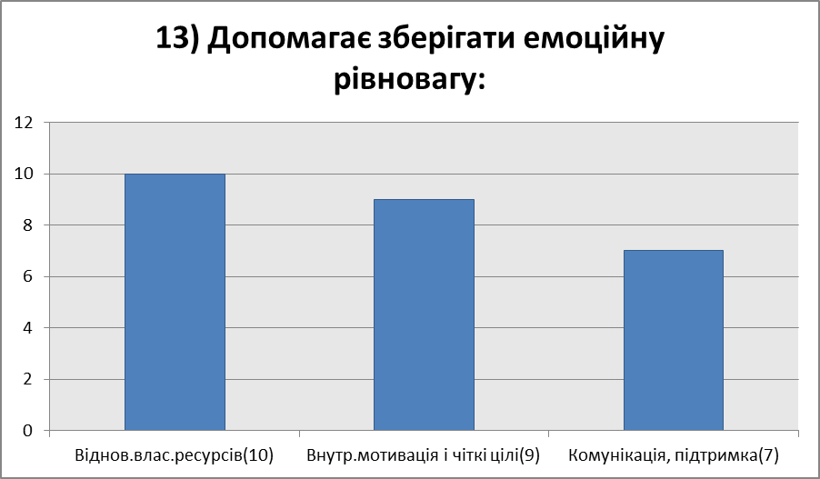
Рис. 2.15. Загальний результат вибірки по тринадцятому питанню (спосіб збалансування)

Десять респондентів вважають, що зберігати емоційну рівновагу найкраще через відновлення власних ресурсів. Це може бути ефективним способом збалансування ментального та емоційного стану особистості. В цей процес включається: сон і відпочинок, відпустка, релаксація (йога, медитація, практики дихання), планування перерв і т.д. Це все позитивно впливає як на фізичне, так і ментальне здоров’я фахівця (Ковальчук, 2022). Дев’ять респондентів способом збалансування обирають внутрішню мотивацію і чіткі цілі. Цей спосіб допомагає досягати цілей і самовдосконалюватися, зберігаючи ментальне здоров’я. Такі фахівці розуміють сенс власного життя та професійної діяльності, і саме це служить джерелом внутрішньої мотивації. Тобто це може бути ключовим фактором успішного балансу, між самореалізацією та особистим задоволенням. Для семи респондентів комунікація та підтримка з боку оточуючих є кращим варіантом збалансування. Соціальна взаємодія є ефективним способом надати і отримати підтримку, відновити власні ресурси. Важливість цього способу заключається у вираженні емоцій, розвитку комунікаційних навичок і сприянню краще зрозуміти власні думки та почуття.

2.3. Кореляція показників ментального здоров’я та професійної ефективності особистості

На нашу думку, для того, щоб дослідження було більш об’єктивним, необхідно підтвердити теоретичні висновки об’єктивними даними. Тому було вирішено використати програму для статистичного аналізу (SPSS-26) при аналізі результатів авторського опитувальника, Це допомогло нам в багатьох аспектах емпіричного дослідження, зокрема: виявлення випадковостей, детальний аналіз даних, підтвердження гіпотези і формулювання висновків. Ми зосередили свою увагу на результатах дисперсійного та кореляційного аналізу.
Почнемо з фактору “професійна самоефективність” (див. додаток А). Дисперсійний аналіз засвідчив значущість ментального здоров’я для професійної самоефективності фахівця (F = 2,810* при р = 0,048, де F – значення коефіцієнту Фішера, статистична значущість: «**» – ρ≤0,01; «*» – ρ≤0,05). Натомість, не встановлено статистично значущої впливовості стажу, задоволеності роботою та самооцінки фахівцем рівня його стресу на роботі на професійну самоефективність.
Після цього ми вирішили знайти кореляції серед досліджуваних факторів (див. додаток Б). Використання кореляційного аналізу показало статистично достовірні стійкі прямі зв’язки між професійною самоефективністю фахівців і їхнім ментальним здоров’ям (r = 0,717**, де r – значення коефіцієнту Пірсона, статистична значущість: ** – ρ≤0,01; * – ρ≤0,05). Це означає, що зростання показників ментального здоров’я супроводжується аналогічним підвищенням рівня професійної ефективності, і навпаки, зменшення показників ментального здоров’я викликає зниження рівня професійної ефективності. Справедливою є й тенденція прямого впливу професійної самоефективності на ментальне здоров’я фахівця. У дослідженні також виявлено обернену кореляцію між професійною самоефективністю фахівця та частотою переживання ним тривоги (r = - 0,589**). Відповідно, чим частішим є переживання стану тривоги фахівцем, тим нижчою є його професійна самоефективність. Правильною є й зворотна тенденція: зменшення частоти тривожних переживань супроводжується зростанням професійної самоефективності фахівця. Кореляційний аналіз показав стійкий зв’язок між ментальним здоров’ям фахівця і його провідними емоціями (r = 0,629**). Це означає, що зростання показників ментального здоров’я супроводжується аналогічним підвищенням рівня провідних емоцій, і навпаки, зменшення показників ментального здоров’я викликає зниження рівня провідних емоцій (маються на увазі позитивні емоції).
Також кореляційний аналіз засвідчив взаємну значущість ментального здоров’я та рівня задоволеності роботою фахівця (r = 0,449*). Окрім цього, встановлено прямий зв’язок між професійною самоефективністю фахівця та його провідними (позитивними) емоціями (r = 0,427*). Водночас, виявлено обернену кореляцію між професійною самоефективністю фахівця та актуальним рівнем стресу (r = - 0,502**). Відповідно, чим сильніше рівень стресу фахівця, тим нижчою є його професійна самоефективність. Правильною є й зворотна тенденція: послаблення рівня стресу супроводжується зростанням професійної самоефективності фахівця. Встановлено також обернену кореляцію між самооцінкою рівня стресу і ментальним здоров’ям фахівця (r = - 0,467*). Це означає, що зростання показників рівня стресу знижує ментальне здоров’я фахівця, і навпаки, зменшення показників рівня стресу фахівця підвищує його ментальне здоров’я. У дослідженні також виявлено обернену кореляцію між самоефективністю рівня стресу і провідними емоціями фахівця (r = - 0,506**). Відповідно, чим вищим є рівень стресу фахівця, тим нижчими є його показники переживання ним провідних позитивних емоцій (тобто високий рівень стресу супроводжується негативними емоціями). Правомірною є й зворотна тенденція: зниження рівня стресу фахівця супроводжується підвищенням переживання ним провідних емоцій (тобто низький рівень стресу супроводжується переживанням позитивних емоцій). Також, кореляційний аналіз показав обернену кореляцію між провідними емоціями фахівця (йдеться про позитивні емоції) та частотою переживання ним тривоги (r= - 0,460*). Це означає, що зниження позитивних емоційних переживань фахівця підвищує рівень частоти переживання ним тривоги. Правильною є й зворотна тенденція: підвищення частоти переживання провідних емоцій фахівця (позитивні емоції) знижує рівень частоти переживання ним тривоги. Кореляційний аналіз показав статистично достовірні стійкі зв’язки між самооцінкою рівня стресу і частотою тривоги (r = 0,527**). Це означає, що зростання СО рівня стресу супроводжується зростанням рівня частоти тривоги фахівця. І навпаки, зменшення СО рівня стресу супроводжується зменшенням рівня частоти тривоги фахівця.
Продовжили аналіз по пошуку кореляцій, з тих факторів, що залишились (див. додаток В). Кореляційний аналіз засвідчив значущість ментального здоров’я фахівця на його рівень вмотивованості (r = 0,454*). Це означає, що зростання показників ментального здоров’я супроводжується аналогічним підвищенням рівня вмотивованості фахівця. І навпаки, зменшення показників ментального здоров’я супроводжується зменшенням рівня вмотивованості фахівця. Справедливою є тенденція прямого впливу ментального здоров’я на рівень вмотивованості фахівця.
Після цього розглянули фактор ментального здоров’я (див. додаток Г). Застосування дисперсійного аналізу показало, що на ментальне здоров’я має значний вплив переживання провідних позитивних емоцій фахівця (F = 5,772, при р=0,003). Натомість, не встановлено статистично значущої впливовості ознак задоволеності роботою, професійного вигорання, самооцінки рівня стресу, частоти переживання тривоги на ментальне здоров’я фахівця.
Завершуючи аналіз, розглянули фактори, що залишились (див. додаток Д). Дослідження показало, що на ментальне здоров’я має значний вплив рівень вмотивованості фахівця (F = 4,402, при р = 0,007). Також\ на ментальне здоров’я має вплив бажання працювати (F = 3,550, при 0,018). Це означає, що підвищення показників ментального здоров’я супроводжується підвищенням рівня бажання працювати (для задоволення власних амбіцій, рівня домагань). І навпаки, зниження показників ментального здоров’я супроводжується зниженням рівня бажання працювати (вимушена потреба). Натомість, не встановлено статистично значущої впливовості провідної фахової мотивації та демотивації на ментальне здоров’я фахівця.

Висновки до другого розділу

Отже, результати емпіричного дослідження показали, що значна частина респондентів із вибірки (42%) має низький рівень ментального здоров’я. Такий показник може вказувати на дисбаланс або порушення в психологічному благополуччю фахівця.
Встановлено, що більшість респондентів вибірки (54%) власний рівень професійної самоефективності позначають як вище середнього. Фахівцям з цим результатом притаманне бажання працювати, здатність якісно виконувати власні обов’язки. При цьому є межа потенціалу, до якої фахівець може розвиватися далі. Тобто, виходячи з кількісних результатів двох методик в даних організаціях, варто звернути увагу на ментальне здоров’я фахівців та проводити заходи, що сприятимуть підвищенню мотивації до професійної діяльності.
По авторському опитувальнику аналіз здійснювався за кожним критерієм окремо. В результаті ми змогли виокремити ключові аспекти настановлень вибірки (відповіді, які респонденти обирають найчастіше). Зокрема, переважаючим результатом є: задоволеність роботою, провідна професійна мотивація – потреба у фінансах, суб’єктивна вмотивованість. Також на роботі фахівці частіше переживають позитивні емоції, тоді як негативні емоції пов’язують з характером праці, а позитивні – з колективом. Бажання працювати у більшості вибірки проявляється для задоволення власних амбіцій, рівня домагань. Щодо професійного вигоряння, переважаючий результат – досліджуваний ще відчуває симптоми, зокрема це фізична/психологічна втома і виснаження. На вихідних більшість вибірки віддає перевагу задоволенню власних бажань та потреб, тоді як актуальний рівень стресу на роботі для більшості – 2 та 3 бали із 5. Провідним демотиватором в професійній діяльності є важкі завдання та нереалістичні дедлайни. Почуття тривоги та невпевненості на роботі більшість досліджуваних відчувають ситуативно та майже відсутнє, тоді як переважаючим результатом способу збалансування є відновлення власних ресурсів.
За допомогою програми SPSS було виявлено закономірності впливу ментального здоров’я на професійну ефективність. По-перше, дисперсійний аналіз засвідчив значущість ментального здоров’я для професійної самоефективності фахівця. По-друге, використання кореляційного аналізу показало статистично достовірні стійкі зв’язки між професійною самоефективністю фахівців і їхнім ментальним здоров’ям. Підсумовуючи, можемо підкреслити прямий взаємний зв’язок ментального здоров’я і професійної ефективності. Ці фактори мають залежний вплив і відповідно одночасним є підвищення або зменшення показників.

РОЗДІЛ 3. АНАЛІЗ І РОЗРОБКА РЕКОМЕНДАЦІЙ З ПІДВИЩЕННЯ МЕНТАЛЬНОГО ЗДОРОВ’Я ФАХІВЦІВ

3.1. Аналіз пропозицій фахівців щодо підвищення їхнього ментального здоров’я

Здійснений нами теоретичний аналіз наукових джерел і проаналізовані результати емпіричного дослідження довели значущість ментального здоров’я як вагомого чинника професійної ефективності фахівців. В авторському опитувальнику два завершальних запитання мали відкритий характер і спрямовувались на збір думок фахівців щодо теми ментального здоров’я в професійній діяльності. Для початку проаналізуємо відповіді респондентів на питання впливу ментального здоров’я на професійну ефективність. Всі відповіді ми умовно поділили на 3 блоки.
Перший – зв’язок ментального здоров’я з фізичним. Значна частина респондентів підкреслює вплив ментального здоров’я на роботу через стрес, депресивні симптоми, професійне вигоряння тощо. На нашу думку, це досить поширені явища, фахівець в стані фізичного або ментального виснаження може відчувати постійну втому і психологічне навантаження (тиск). Таким чином ефективність фахівця знижується, і людина виконує власні професійні обов’язки менш якісно в зв’язку з об’єктивними і суб’єктивним причинами (Міжнародна організація праці [МОП], Всесвітня організація охорони здоров’я [ВООЗ], 2022). Цю тенденцію можна аргументувати за результатами кореляції показників ментального здоров’я та професійної ефективності особистості (підрозділ 2.3).
Другий – ментальне здоров’я має вплив на рівень зацікавленості в роботі фахівця. Тобто, якщо людина відчуває комфорт в професійній діяльності, вона може проявляти активність та креативність. Такий фахівець здебільшого має чітку мету і напрямок руху у власному професійному розвитку. І навпаки, якщо фахівець має проблеми із ментальним здоров’ям, це супроводжується відсутністю сил та енергії для продуктивної праці (Гнускіна, Карамушка, 2018).
Третій – зв’язок з кліматом в колективі. Частина вибірки зазначила, що стан ментального здоров’я впливає на атмосферу в колективі і взаємини з колегами. На нашу думку, ментальне здоров’я кожного фахівця індивідуально може визначати тон і ефективність роботи колективу. Особистість з позитивним показником ментального здоров’я часто відрізняється більшою толерантністю, здатністю до колективної підтримки і співпраці. Також, в цьому блоці важливу роль грає емоційна стабільність фахівця (Носенко, Четверик-Бурчак, 2016 ).
Тепер переходимо до аналізу запропонованих рекомендацій від респондентів. Рекомендації стосувались заходів для покращення ефективності фахівців, в організації де вони працюють зараз. Для якісного аналізу, ми обрали цікаві варіанти, які часто зустрічались.
Першим варіантом є заохочення працівників. Сюди можна віднести матеріальне заохочення (бонуси, премії, підвищення заробітної плати) та нематеріальне (навчання, додаткові курси, підтримка з боку керівництва тощо).
Другий варіант – турбота про ментальне здоров’я. На робочому місці це може включати запрошення психолога, тренінги на актуальні теми, введення письмових опитувань щодо ментального стану працівників тощо.
Третій варіант – відпочинок. Значна частина вибірки підкреслює важливість чотириденного робочого тижня. Також респонденти скаржаться на великий об’єм роботи. Вирішення цього питання може бути різним, наприклад: скорочення обсягу завдань, розширення штату працівників для делегування робочих обов’язків. Водночас, актуальним питанням для респондентів щодо відпочинку виявились спільні заходи в позаробочий час.
Четвертим варіантом є оптимізація технічних процесів в роботі. Вибірка вказує на потребу у вдосконаленні роботи програмного забезпечення та якості інтернет-зв’язку.
Узагальнюючи відкриті відповіді респондентів, можна виділити актуальні запити працівників в організації. Серед них – потреба у якісному відпочинку, заохочення працівників різними видами мотивації та акцентування керівництва щодо проблеми ментального здоров’я. На нашу думку, такий збір рекомендації від фахівців має багато переваг та позитивно впливає на ефективність організації. Зокрема, це залучення працівників, виявлення проблем, підвищення рівня впровадження змін, покращення робочого середовища, розвиток культури відкритості та співпраці. Таким чином, це може бути ефективним інструментом для покращення діяльності та розвитку корпоративної культури, що, водночас, впливає на ментальне здоров’я кожного фахівця.

3.2. Узагальнені рекомендації щодо ментального здоров’я в професійній діяльності фахівців

На основі отриманих результатів дослідження, а також запропонованих рекомендацій від респондентів, ми сформували й описали узагальнені рекомендації щодо ментального здоров’я фахівців під час робочого процесу. Дані рекомендації є універсальними і спрямовані на підтримку ментального здоров’я робітників організацій. Водночас, рекомендації виходять з потреб та запитів вибірки даного дослідження.
- Введення, по можливості, чотириденного робочого тижня. Багато респондентів вказують на потребу у відпочинку, а даний варіант є додатковим вихідним для працівників. 4-денний робочий тиждень є популярною практикою за кордоном, зокрема в Німеччині, Іспанії, Великій Британії та Бельгії. Наприклад, з першого лютого в Німеччині стартував пілотний проєкт щодо скорочення робочого тижня з однаковою оплатою праці. Професорка психології праці та менеджменту університету Леуфана – Лаура Венц, під час інтерв’ю з “Tagesschau”, зазначила, що є свідчення про те, що чотириденний тиждень сприяє вищому рівню задоволення, покращенню здоров'я і досягненню кращого балансу між роботою та особистим життям (Кузьменко, 2024).
- Надання оптимального доступу до ресурсів. Ця рекомендація включає в себе доступ до технічних ресурсів та програм для підтримки ментального здоров’я. Значна частина вибірки вказувала на проблеми з програмним забезпеченням та інтернет якістю. Також респондентам не вистачає психологічної складової в якості профілактики і корекції. Тому важливо налагодити технічну складову на робочому місці, а також, залучати консультації з психологом, тренінги (наприклад, техніки дихання, навички тайм-менеджменту) тощо.
- Демократичний стиль керівництва. Частина вибірки вказує на незадоволеність стилем керівництва. Демократичний стиль є оптимальним варіантом для організації, так як поєднує колегіальність, авторитет керівника і врахування думок підлеглих. Як вказують висновки, на основі звіту Mental Health America (MHA) — Mind the Workplace, стиль управління і комунікації лідера, безпечність та відкритість корпоративної культури організації позитивно впливають на рівень довіри і мотивації робітників (MENTAL HEALTH FOR UKRAINE, 2021).
- Баланс роботи та особистого життя. Це про актуальний зараз тренд “Work-life balance”, тобто розділення особистого і професійного життя, чіткі пріоритети та ефективний розподіл часу для задоволення власних інтересів. На рівні організації це має бути пропаганда балансу роботи та особистого життя. Тобто, включити в корпоративну культуру заохочення до здійснення збалансованого підходу до праці: підтримку відпусток, гнучкий робочий графік і дотримання правил про роботу поза робочим часом.
- Моніторинг та оцінка. Систематичне відстеження психічного стану працівників та оцінка результативності впроваджених програм та ініціатив з метою виявлення потенційних проблем і поліпшення підходів до підтримки ментального здоров'я. Це можна реалізувати різними форматами: бесіда, анкетування, спостереження, кількісний аналіз робочих завдань (в тому числі КРІ) і т.д.
- Відкрита комунікація. Забезпечення прозорого та довірливого обміну інформацією між керівництвом та підлеглими щодо питань ментального здоров'я та створення можливостей для вільного висловлення різного роду скарг. Також, це про відкриту комунікацію між колегами, що забезпечує рівень безпеки, комфорту в колективі і створює поле для креативних ідей, співпраці.
- Уважність до робітників. Керівництву необхідно надавати емоційний фідбек підлеглим. Кожна особистість, в тому числі в професійній діяльності, емоційно реагує на стрес-фактори, подразники з різною інтенсивністю. Значна частина вибірки має потребу у похвалі та працює більш якісно в період оцінки оточуючими. Окрім похвали, керівник може бути прикладом, мотивувати команду, піднімаючи власний авторитет. Сукупність цих дій підвищує лояльність до організації, а також підтримує позитивний ментальний стан фахівців на роботі.
- Фактор орієнтованості на фахівців. Це включає в себе загалом переоцінку корпоративних цінностей організації. Робітники є не просто людьми, що працюють в організації, вони є головним ресурсом, рушійною силою. Тому, пріоритет організації повинен бути на психологічний добробут фахівців, їх продуктивність і ментальне здоров’я. Це може включати такі заходи: проведення освітніх заходів з питань ментального здоров'я і розповсюдження відповідних матеріалів для самостійного опрацювання, повна підтримка зі сторони керівництва, збільшення поля можливостей та прав робітників, формування сприятливого психологічного клімату на робочому місці (Пасічник, 2022).
- Психологічна та фінансова безпека на робочому місці. Потреба в безпечному і комфортному просторі це базова потреба кожної людини. Деякі з попередніх рекомендацій вже описують складові здорової атмосфери в колективі. Але в робочому процесі важливими також є своєчасна виплата заробітної плати (якої “в ідеалі” вистачає на забезпечення потреб); гарантування збереження посади (наприклад у випадку хвороби на певний період); прозорі процеси роботи (фахівець чітко розумію власну зону відповідальності); дотримання особистих меж людини; фізична безпека, що стосується праці в період воєнного стану. Також частина вибірки незадоволена умовами праці. Тому важливо забезпечувати комфортні умови і достатній особистий просторів в робочому середовищі (Балакірєва, Михайлова, 2023).

Висновки до третього розділу

Отже, на підставі аналізу відповідей фахівців щодо покращення ментального здоров’я в професійній діяльності, було виділено основні запити. Серед них: зменшення навантаження в роботі (шляхом збільшення вихідних або збільшення штату працівників), системна турбота з боку керівництва до питання ментального здоров’я (психологічні тренінги, консультації, анкетування тощо), забезпечення на роботі здорової атмосфери (психологічний клімат в колективі, відкрита і прозора комунікація, безпечне середовище, умови праці), стимуляція фахівців до ефективної роботи (матеріальна та нематеріальна мотивація).
Сам процес зібрання рекомендацій від працівників організації є дуже корисним та має власні переваги, але організації часто нехтують цим або пропускають цей етап. Наприклад, покращення робочих процесів: фахівці можуть вказати на важливі, проблемні питання та шляхи оптимізації. Також, це про підвищення ефективності внутрішніх комунікацій: сприяє зменшенню недорозумінь, конфліктів і покращує рівень співпраці між колегами та керівництвом. Ще однією перевагою є підвищення задоволеності працівників: фахівці розуміють, що їх думка важлива, керівництво враховує пропозиції і це сприяє покращенню робочого середовища і знижує ризик втрати персоналу тощо. Як висновок, врахування рекомендацій від працівників допомагає підвищити ефективність роботи організації, покращити робочі умови та задоволеність персоналу, а також стимулює інновації та розвиток.
На основі виділених запитів було здійснено аналіз, які потреби це викликає, на які фактори в роботі впливає. Також нами було розроблено узагальнені рекомендації, які є універсальним матеріалом (підійде для більшості приватних і державних організацій), водночас, вони спрямовані на досліджувану вибірку, для оптимізації питання професійної ефективності в розрізі ментального здоров’я. Загалом, ці рекомендації можуть допомогти покращити ментальний стан працівників та сприяти збалансованому та продуктивному робочому середовищу.

ВИСНОВКИ

На підставі здійсненого аналізу теоретичних джерел та результатів емпіричного дослідження нами сформульовані такі висновки.
- Актуальність проблеми дослідження пов’язана з тим, що в даний час відбувається зростання стресових факторів. Зокрема, робоче середовище зараз вимагає від фахівців витрату значних ресурсів через велику конкуренцію, тренд на швидкий темп життя, тиск з боку керівництва і т.д. Окрім цього, суспільство все більше звертає увагу на проблему ментального здоров’я, так як усвідомлює його важливість та вплив на різні сфери добробуту, загальну якість життя. Також в період воєнного стану більшість українців переживають негативні події щодня, втрачають сенс життя, орієнтир руху, і це все негативно впливає на ментальне здоров’я особистості.
- Внаслідок здійснення теоретичного аналізу поняття ментального здоров’я та його впливу на професійну ефективність фахівця було виділено, що ментальне здоров’я є рушієм гармонійного розвитку особистості. Проаналізовано чинники і ознаки ментального здоров’я особистості. Серед ознак нами визначено: рівень концентрації уваги, здатність запам’ятовувати та зберігати інформацію, аналіз та логічна обробка інформації, сприймати і розуміти власне місце у просторі і часі і т.д. Чинниками ментального здоров’я особистості є індивідуальні особливості, соціальний вплив і підтримка, спосіб життя, економічні та екологічні ресурси. Ці фактори є досить важливими, так як науковці виділяють їх для об’єктивного оцінювання.
- В ході теоретичного аналізу визначено, що ментальне здоров’я – це динамічна категорія і може змінюватися впродовж всього життя. Також було описано характеристику позитивного ментального здоров’я. Це включає в себе поведінкову і емоційну регуляцію, почуття комфорту особистості в соціумі і наодинці, здатність переживати позитивні емоції з самим собою, взаємодію з емоціями інших людей, усвідомлення власної ціннісно-смислової сфери, адекватна реакція на стрес.
- З’ясовано вплив ментального здоров’я на працездатність особистості, що є основною проблематикою дослідження. Наприклад, фахівці з позитивним показником ментального здоров’я вирізняються більшою продуктивністю і задоволенням від процесу роботи. Також було виокремлено ряд деструктивних явищ, що є стрес-факторами і негативно впливають на продуктивність праці, зокрема: вигоряння, несприятливий психологічний клімат, незадоволеність роботою тощо. Ключовим моментом в теоретичному аналізі було встановлення суті поняття професійної ефективності, суб’єктивним виміром якої є професійна самоефективність.
- На підґрунті здійсненого емпіричного дослідження двох державних організацій (Українського національного офісу інтелектуальної власності та інновацій (ІР офіс) та Пенсійного фонду України (Полтавської області) встановлено, що переважаючим серед респондентів є низький рівень їхнього ментального здоров’я, а високий рівень має менше третини опитаних. При аналізі було визначено, що фахівці з низьким рівнем ментального здоров’я мають дисбаланс у психологічному благополуччі і часто переживають деструктивні явища на роботі, як-от: апатію, соціальну відстороненість, порушення сну і харчування тощо.
- Виявлено, що переважаючим показником є рівень вище середнього професійної самоефективності опитаних фахівців, тоді як високий рівень має лише трохи більше третини вибірки. Такі фахівці характеризуються наявністю необхідних навичок і компетенцій для виконання професійних обов’язків, водночас прагнуть до розвитку в певних аспектах професійної діяльності. Застосування авторського опитувальника виявило переважаючими характеристиками професійної діяльності опитаних: задоволеність роботою, провідну мотивацію – потребу у фінансах, суб’єктивну вмотивованість. З’ясовано, що фахівці частіше переживають позитивні емоції, тоді як негативні емоції пов’язують з характером праці, а позитивні з колективом. Мають бажання працювати для задоволення власних амбіцій, рівня домагань більшість респондентів. Більшість фахівців переживали стан вигоряння і ще досі відчувають симптоми, зокрема фізичне і емоційне виснаження. З’ясовано, що на вихідних фахівці віддають перевагу задоволенню власних бажань та потреб. Для більшості фахівців, актуальний рівень стресу на роботі – 2 та 3 бали, тоді як провідним демотиватором виділено важкі завдання та нереалістичні дедлайни. Виявлено, що почуття тривоги та невпевненості на роботі у фахівців частіше проявляється ситуативно та майже відсутнє. Переважаючим способом збалансування було виокремлено відновлення власних ресурсів (відпочинок, відпустка).
- При використанні для об’єктивізації даних дослідження програми статистичного аналізу (SPSS-26) встановлено взаємозумовлений прямий зв’язок між ментальним здоров’ям і професійною ефективністю особистості. На підставі цього можемо зробити висновок, що гіпотеза дослідження підтвердилась. Отже, рівень ментального здоров’я особистості є дійсно впливовим чинником її професійної ефективності.
- Встановлено, що основними запитами, які покладені в основу рекомендацій для респондентів з метою підвищення їхнього ментального здоров’я та, відповідно, професійної ефективності є: важливість відпочинку, оптимізація ресурсів, зміна стилю керівництва, балансування між професійним і особистим життям фахівця, моніторинг ментального здоров’я працівників, орієнтація і увага до персоналу з боку керівництва, безпечне середовище на роботі тощо.
Перспективними напрямками подальших досліджень вбачаємо вивчення впливу мотивації праці, рівня кар’єрних амбіцій на професійну ефективність фахівців.

